**Plan de pruebas**

**Alcance:** Comprobar la ruta critica para la compra de un producto desde el login de la página saucedemo

**Estrategia de prueba:**

**Aclaraciones**

* Prueba de caja negra: El objetivo principal de la es probar la funcionalidad del sistema, el resultado estará dependiente de la complejidad, faltantes y falencias que conducen a malos casos de prueba
* Si el objeto de pruebas posee funciones que no han sido especificadas éstas no serán probadas

**Técnica Escogida**

**Pruebas de tabla de decisión**: Se va a contar con un conjunto de posibilidades las cuales van a llevar a un resultado esperado

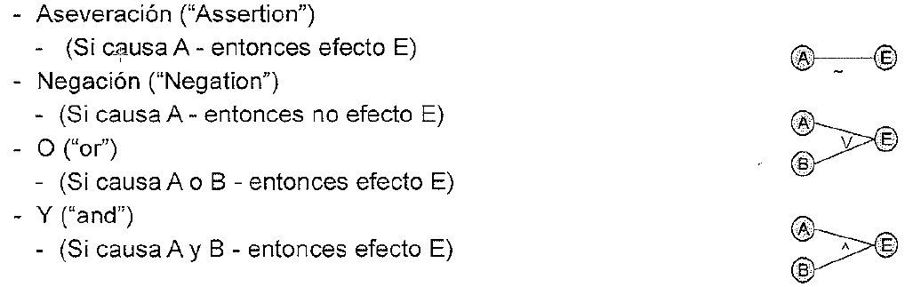

**Otras técnicas que se podrían usar**

-Pruebas basadas en casos de uso: Ya que se tienen tipos de usuarios diferentes se podrían validar la respuesta de la página a cada uno de estos casos

-Pruebas de transición de estados: La página contiene varias opciones de productos y usuarios se podrían verificar cada uno resultados esperados para estos casos

**Matriz de riesgos**

**Archivo Matriz de riesgos**

